
الفصل الدراسي الأول
كلية التربية الرياضية للبنين العام الجامعي 2013/2014م

قسم نظريات وتطبيقات الرياضات الجماعية ورياضات المضرب تاريخ الامتحان : 15 /1/2014م

امتحان مادة : كرة اليد الزمن : ساعتان

الفرقة : الثانيــــة (نظام حديث) الدرجة (30)

============================================================

أجب عن الأسئلة الآتية :-

السؤال الأول :
(أ) اذكر مفهوم ومميزات وعيوب الهجوم الخاطف في كرة اليد ؟
(ب) تناول بالشرح مهارة التحركات الدفاعية ؟ ثم ضع خمس تدريبات لتطوير هذه المهارة.
(ج) ارسم ملعب كرة اليد موضحا به كلا من التشكيل الدفاعي (3/3) ، (4/2) .
(د) إذكر أهمية تحليل المباراة في كرة اليد ، ثم قم بتصميم استمارة لتحليل احدي المهارات من وجهة نظرك ؟
(هـ) إذكر مع الشرح الادوات المستخدمة لتطوير أداء حارس المرمي في كرة اليد؟
(الدرجة 15)

=======================================================================

السؤال الثاني :

(أ) إذكر الحالات التي تحتسب فيها رمية حارس المرمي ؟
(ب) إذكر التعليمات العامة لتنفيذ رمية الجزاء ؟
(ج) إذكر الفرق بين رمية الارسال التي تؤدي في بداية كل شوط ، ورمية الارسال التي تؤدي بعد تسجيل هدف ؟
(د)إذكر الفرق بين كلا من (إيقاف اللاعب 2ق ، الاستبعاد ) ؟
(هـ) إذكر في نقاط مهام الحكام والمسجل والميقاتي قبل بداية المباراه ؟
(الدرجة 15)

=======================================================================
مع تمنياتي الطيبة بالتوفيق ،،،
د/ أحمد محمد القط

نموذج إجابة امتحان مادة كرة اليد الفرقة الثانية
(نظام حديث)

إعداد
د / أحمد محمد القط

مدرس بقسم نظريات وتطبيقات الرياضات الجماعية
ورياضات المضرب

تاريخ الامتحان 15/1/2014م
إجابة السؤال الاول
(أ) اذكر مفهوم ومميزات وعيوب الهجوم الخاطف في كرة اليد ؟
الهجوم الخاطف / عبارة عن إجراء هجومي خططي يقوم به لاعبي الفريق المدافع أو مجموعة من اللاعبين منه في أقل زمن ممكن حتي يتمكن من إحراز هدف قبل أن ينتهي الفريق المنافس من تنظيم خطوطة الدفاعية

مميزات الهجوم الخاطف السريع :
- يتم فى أقصر زمن وبأقل مجهود إذ يؤدى من تمريرة أو تمريرتين على الأكثر وبلاعب أو لاعبين على الأكثر قبل التصويب .
- الفريق الذى يؤدى أكبر عدد من الهجمات الخاطفة السريعة بنجاح فى كرة اليد الحديثة هو الفريق الذى يفوز غالبا بالمباراة .
عيوب الهجوم الخاطف السريع :
- ضعف التوقيت بين سرعة عدو اللاعب لمستقبل وسرعة التمريرة الممرة إليه من الخلف .
- المغالاة فى أداء مهارة تنطيط الكرة أثناء التقدم أماما .
- تركيز النظر على الكرة دون الإحساس بمكان ووضع حارس المرمى.
- الإصرار على أداء الهجمة وإنهائها رغم ارتداد المدافعين .
- الاقتراب أكثر من اللازم من حارس المرمى أثناء التصويب

(ب) تناول بالشرح مهارة التحركات الدفاعية ؟ ثم ضع خمس تدريبات لتطوير هذه المهارة.
هي عبارة عن تحركات آلية هادفة وسريعة يؤديها المدافع باقتصاد وتهدف الي منع توصل المهاجم الي مميزات هجومية تساعد في تنفيذ التصور الهجومي للفريق علي ان يأخذ المدافع وضع الاستعداد للدفاع والتحركات الدفاعية اما للأمام أوللخلف او للجانب .
أ- التحرك للأمام :
يتحرك المدافع للأمام بسرعة لمهاجمة المنافس في مهارة عالية في التصويب لحظة شروعه في استلام الكرة أو لتغطية المهاجم القاطع أو لحجز طريق جديد أو الجري في خط سير الكرة لقطع الكرة وتشتيتها .
ب- التحرك للجانب :
يتحرك المهاجم بخطوات جانبية رشيقة تتميز بالقصر والسرعة مع عدم تقاطع القدمين أو المبالغة في اتساع المسافة بينهما كذلك يجب تجنب الوثب أثناء التحرك مع الاحتفاظ بوضع الجسم .
ج- التحرك للخلف :
يتم بخطوات قصيرة وسريعة مع الاحتفاظ بمسافة معقولة بين القدمين ويميل الجذع قليلا للأمام لضمان عدم تعثر المدافع و وقوعه ويمكن أن يكون التحرك للخلف بالميل ناحية اليمين أو ناحية اليسار .
التدريبات
1- التحركات الجانبية الأمامية مع وجود الدفاع في الخلف
يتقدم A إلى الداخل ويقوم بتمويه للتصويب على المرمي.
يتحرك B للأمام لصد تصويبة A.
بدلا من التصويب ينطط A الكرة عبر المنطقة أثناء قيام B بمتابعته مستخدما تحركات جانبية.
في نفس الوقت يتقدم C بميل للأمام تجاه وسط المنطقة أثناء متابعة اللاعب D له مستخدما تحركات جانبية.
أثناء تبادل A و C الكرة فيما بينهما يمرر A كرة خلفية إلى C وفي نفس الوقت يبدل B و D اللاعبون بحيث يتابع B اللاعب C في حين يتابع D اللاعب A.
يتحرك اللاعب A بميل جانبي لكي يحتل المركز السابق لـ C. وفي نفس الوقت يقوم اللاعب D بالتحرك بحركات جانبية للعودة إلى مكانه الأصلي.
يقوم اللاعب C بتنطيط الكرة عبر المنطقة أثناء متابعة B له بتحركات جانبية.
في نفس الوقت يتحرك اللاعب E بميل جانبي للأمام تجاه وسط المنطقة في حين يتابع اللاعب F خلف E بتحركات جانبية.
في الوقت الذي يتبادل في C و F الكرة فيما بينهما يمرر C كرة خلفي ..... وهكذا
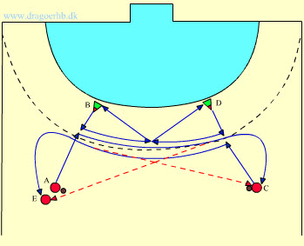

2- تحركات الظهير والجناح
يقوم لاعبي الهجوم الثلاثة بالضغط وبالحركة الترددية ضد الدفاع ويتبادلون تمرير الكرة بنفس الوتيرة.
يجب على المدافعين دفع المهاجمين للأمام والضغط عليهم والعودة بأسرع ما يمكن للخلف بخطي جانبية متبعين التحركات السليمة لأرجلهم لمساندة باقـي أفراد الفريق.
ينفذ التمرين في جانبي الملعب ويمكن لأربعة مجموعات التمرين في الملعب في نفس الوقت.
يجب أن يتبادل اللاعبون الوظائف والمهام بين مهاجم ومدافع.
يجب أن يترك المدرب اللاعبون التدريب على الدفاع في جميع المراكز.

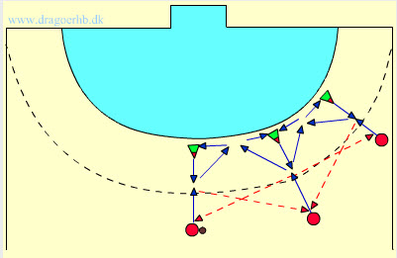

3- تحركات الظهير المدافع المتقدم
يقوم المهاجمون بتحركات ترددية ضد الدفاع.
يجب تمرين المدافع المتقدم CF بصفة خاصة في أداء مهمــة مسانــدة المدافعان L2 وR2.
يجب استبدال المدافع المتقدم CF بصفة دورية كما يمكن أيضا استبـــدال اللاعبان الآخران.
في حالة القيام بالتدريب دون استخدام المدافع المتقدم CF يتحول التمرين إلى تمرين للحركة الترددية العادية يتم من خلاله تعليم التحركات الأساسية لكل من المهاجمين والمدافعين.
يجب على اللاعبين تغيير أماكنهم فيما بعد.

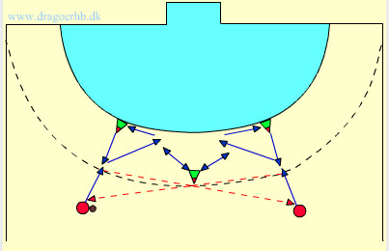

4- جري الدفاع في المنطقة
يجري A تجاه المدافع B ويموه بالتصويب ويتحرك B لمقابلته والتغطية.
ينطط A الكرة ويتحرك قطريا أو بعرض الملعب ويقوم B بتغطية تحرك A.
يمرر A الكرة إلى C الذي يموه بالتصويب ...

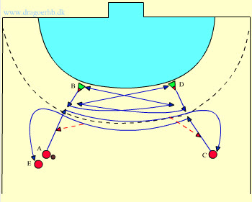

5-التحرك الجانبي ضد التقاطع
يتقدم A إلى الداخل ويقوم بالتمويه بالتصويب على المرمي.
يتحرك B للأمام لصد تصويبة A.
بدلا من التصويب يمرر A الكرة إلى C ويجري لكي يحتل مركز D أثناء قيام B بمتابعة حركة A مستخدما تحركات جانبية.
يتقدم C إلى الداخل ويقوم بتمويه للتصويب على المرمي.
يتحرك D للأمام لصد تصويبة C.
بدلا من التصويب يمرر C الكرة إلى E ويجري لكي يحتل مركز B أثناء قيام D بمتابعة حركة C مستخدما تحركات جانبية.
أثناء تبادل A و C الكرة فيما بينهما يبدل B و D اللاعبون بحيث يتابع B اللاعب C في حين يتابع D اللاعب A.
قبل أن يصل اللاعب A إلى المركز السابق لـ D يتحرك إلى الخلف بميل جانبي لكي يحتل المركز السابق لـ C. في نفس الوقت يقوم اللاعب D بالتحرك بحركات جانبية للعودة إلى مكانه الأصلي وقبل أن يصل اللاعب C إلى مركز B السابق يتحرك اللاعب إلى الخلف بميل جانبي خلف E في الوقت الذي يقوم اللاعب B بالتحرك بحركة جانبية للعودة إلى مركزه الأصلي.
يقوم اللاعب E بأخذ ثلاث خطوات إلى الداخل ويقوم بتمويه للتصويب على المرمي. .... وهكذا
يجب أن يتذكر المدرب بتغيير مراكز اللاعبين.

(ج) ارسم ملعب كرة اليد موضحا به كلا من التشكيل الدفاعي (3/3) ، (4/2) .

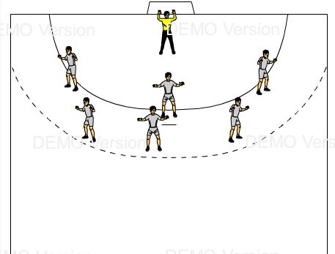
تشكيل دفاعي 3:3

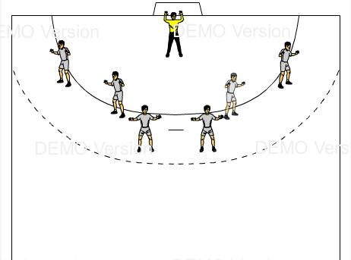
تشكيل دفاعي 2:4

(د) إذكر أهمية تحليل المباراة في كرة اليد ، ثم قم بتصميم استمارة لتحليل احدي المهارات من وجهة نظرك ؟
تعتبر كرة اليد من أكثر الألعاب الجماعية مناسبة لاستخدام ما يعرف بنظام وأسلوب تحليل المباراة Match Analysis حيث تتيح ظروف اللعبة وأسلوب ممارستها الفرصة المناسبة لتتبع أحداث المباراة لحظة بلحظة وذلك من خلال الطرق والأساليب المستخدمة والمتعددة في هذا النوع من المتابعة التقويمية .
و عملية التحليل تعني تجزئة الظاهرة إلى أجزائها الرئيسية التي تتكون منها ، وكذلك معرفة وظيفة كل جزء فيها ، مع عدم المبالغة في تبسيطها ، وتعتمد الدراسات التحليلية علي المعالجة الإحصائية للبيانات والمعلومات التي تم الحصول عليها عن طريق تطبيق أدوات البحث .

فأسلوب تحليل المباراة يعد أحد طرق وأساليب القياس ، حيث يمكن عن طريقه جمع ملاحظات ومعلومات كمية عن أداء اللاعبين والفرق ومستوياتهم ، وتقدير هذه المستويات تقديرا كميا وفق إطار معين من المقاييس المدرجة ، وهذا يتيح لنا مقارنة اللاعب بنفسه ،ومقارنته بغيره من نفس الفريق أو الفريق المنافس ، أي مقارنة اللاعب بغيره من اللاعبين ، وأيضا مقارنة الفريق ككل بالفرق الأخرى خاصة التي يتنافس معها.

كما يعتبر أسلوب تحليل المباراة أسلوب تربوي تعليمي لتتبع حالة الفريق وتقدمه حيث يعتمد أولا علي توضيح وتحديد القدرات Abilities التي يتمتع بها اللاعب والفريق وبالتالي توضيح طرق وإمكانات النقد بأسلوب محسوس ومدروس ، وهذا يوفر فرص النجاح والفوز في المباريات ، وبالتالي تحقيق الأهداف المحددة للفريق .
و لكي يتوافر للمدرب معلومات واقعية عن لاعبيه أو اللاعبين المنافسين يجب أن يعتمد علي أحدث الأساليب المتقدمة التي يمكن أن تفيد في تقييم اللاعبين سواء كان ذلك في المنافسات أو التدريب ونظام تحليل المباراة إحدى هذه الأساليب المتقدمة .
و تحليل المباراه في كرة اليد يساعد المدرب في التعرف علي مستوي فريقة والفرق المنافسة له في أداء جميع مكونات اللعبة ( بدنية ، مهارية ، وخططية) سواء كان ذلك في حالة الدفاع أو في حالة الهجوم ، حيث يشكل تحليل أداء الفرق المنافسة الوصول إلي أفضل طريقة يقوم بها الفريق لمواجهة طرق اللعب التي تلعب بها الفرق المنافسة ، و معرفة المدرب لأداء لاعبيه من خلال التحليل يمكنه من استخدام مهاراتهم الدفاعية والهجومية بفاعلية في مواقف اللعب المختلفة .

الاستمارة
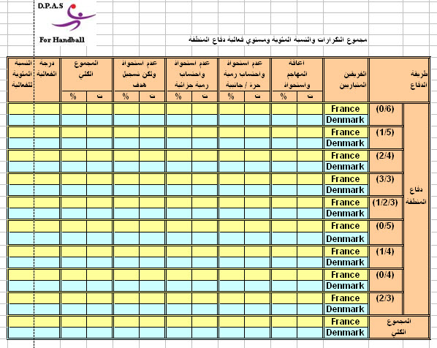

(هـ) إذكر مع الشرح الادوات المستخدمة لتطوير أداء حارس المرمي في كرة اليد؟
1- كرة حارس المرمي
هي عبارة عن كرة يد يثبت بها حبل طوله 2 متر حيث يقوم المدرب بمسك طرف الحبل ويقف أمام حارس المرمي علي بعد 1 متر تقريبــا وفــي المنتصف حيث يقوم المدرب بمرجحة الكرة في اتجـاه زوايـا المرمــي المختلفة ثم يقوم حارس المرمي بعمليات الصد والدفــاع عن المرمــي باستخدام الذراعين والقدمين والجسم كله .

2- عصا حارس المرمي
تتكون عصا حارس المرمي من عصا طولها 150 سم مثبت في طرفيهـا كرتان من الخشب في حجم كرة اليد القانونية ويقوم المدرب بالوقوف علي بعد 1 متر من الحارس ثم يقوم بتوجيه إحدى الكرتين تجاه إحدى الزوايـا وعلي حارس المرمي القيام بعملية الصد المناسبة لكل زاوية .

3- الستائر
وتكون من القماش أو البلاستيك وتوضع علي حوامل حتى يمكن التصويب من فوقها أو من الجانب وذلك لتنمية سرعة رد الفعل لحارس المرمــي لمتابعة الكرة وكذلك يمكن استخدامها في الصالات المغلقة لتقسيم الملعب إلي نصفين وكذلك لاستخدامها كحائط لتعليم مهارات التصويب والتمرير.

=======================================================================

السؤال الثاني :

(أ) إذكر الحالات التي تحتسب فيها رمية حارس المرمي ؟
أ ــ عندما يدخل لاعب من الفريق المنافس منطقة المرمى والكرة بحوزته .
ب ــ عندما يسيطر حارس المرمى على الكرة فى منطقة المرمى أو تكون الكرة قد استقرت داخل منطقة المرمى .
ج ــ عندما يلمس لاعب من الفريق المنافس الكرة وهى متدحرجة أو مستقره على الأرض فى منطقة المرمى
د ــ عندما تعبر الكرة الخط الخارجى للمرمى ويكون آخر من لمسها حارس المرمى أو لاعباً من الفريق المنافس .

(ب) إذكر التعليمات العامة لتنفيذ رمية الجزاء ؟
أ- تؤدى رمية الـ7أمتار كتصويبة على المرمى خلال 3 ثوان بعد إطلاق صافرة من الحكم
ب- اللاعب الذى يؤدى رمية الـ7أمتار يجب أن يتخذ مكانه خلف خط الـ7أمتار ولا يبعد عنه بأكثر من متر واحد خلف الخط بعد إطلاق الصافرة من الحكم يجب على الرامى عدم لمس أو عبور خط الـ7أمتار قبل أن تترك الكرة يده.
ج- يجب عدم لعب الكرة مرة أخرى من قبل رامى الـ7أمتار أو أحد زملائه قبل أن تلمس الكرة المنافس او المرمى.
د- عند البدء فى تنفيذ رمية الـ7أمتار يجب على زملاء الرامى البقاء خارج خط الرمية الحرة حتى تترك الكرة يد الرامى وإذا لم يلتزموا بذلك فسيتم احتساب رمية حرة ضد الفريق الذى قام برمية الـ7أمتار.
هـ- عند البدء فى تنفيذ رمية الـ7أمتار يجب على لاعبى الفريق المنافس البقاء خارج خط الرمية الحرة وعلى بعد 3أمتار على الأقل من خط الـ7أمتار حتى تترك الكرة يد الرامى وإذا لم يلتزموا بذلك فسيتم إعادة رمية الـ7أمتار إذا لم ينتج عنها هدف ولكن لا تفرض عقوبة شخصية.
و-تعاد رمية الـ7أمتار إذا لم يسجل هدف إذا اجتاز حارس المرمى خط الحد الخاص به (خط الـ4أمتار) قبل خروج الكرة من يد الرامى ولكن تفرض لا عقوبة شخصية على حارس المرمى
ز- لا يسمح أبداً بتبديل حارس المرمى فى حالة استعداد الرامى للقيام برمية الـ7امتار واقفاً فى المكان الصحيح والكرة فى يده. أى محاولة لعمل تبديل فى هذه الحالة تعاقب على أنها سلوك غير رياضى.

(ج) إذكر الفرق بين رمية الارسال التي تؤدي في بداية كل شوط ، ورمية الارسال التي تؤدي بعد تسجيل هدف ؟
رمية الارسال في بداية كل شوط يلتزم جميع لاعبي الملعب كل لاعب بنصف ملعبه ، أما رمية الارسال بعد تسجيل الهدف يجب فقط علي الفريق المؤدي لرمية الارسال الالتزام بنف ملعبة ويكون الفريق المنافس علي بعد 3م من اللاعب المؤدي لرمية الارسال .
(د)إذكر الفرق بين كلا من (إيقاف اللاعب 2ق ، الاستبعاد ) ؟
الايقاف لمدة 2ق يحق للاعب الاشتراك في اللعب بعد انتهاء مدة ايقافه
الاستبعاد لا يحق للاعب المستبعد الاشتراك مرة أخري في المباراة .
(هـ) إذكر في نقاط مهام الحكام والمسجل والميقاتي قبل بداية المباراه ؟

الحكمان مسؤلان عن مايلى قبل بداية المباراة :
- فحص الملعب والمرمين
- فحص الكرات ويكرران ايا من الكرات تستخدم
- البتأكد من حضور كل من الفريقين بالزى الخاص
- مراجعة استمارات التسجيل
- مراجعة ادوات الاعبين
- التأكد من ان عدد الاعبين والادارين فى منطقة البدلاء فى حدود العدد المحدد لكل فريق
- التأكد من حضور الادارى المسئول لكل فريق والتأكد ايضا من بطاقتة
- تصحيح اى شئ مخالف

الميقاتى هو المسئول الاساسى عن زمن اللعب والاوقات المستقطعة وزمن الايقاف للاعبين الموقوفين .
وبصورة مماثلة فان المسجل هو المسئول الاساسى عن قوائم الفرق واستمارة التسجيل ودخول الاعبين الذين يصلون بعد بداية المباراة ودخول اللاعبين الذين ليس لهم الحق الاشتراك فى اللعب
وللمسجل مهام اخرى مثل مراقبة عدد الاعبين والاداريين فى منطقة البدلاء ويعتبر خروج ودخول الاعبين البدلاء مسئوليات مشتركة بينهما.

***********************************

